Федеральное государственное автономное

образовательное учреждение

высшего образования

«СИБИРСКИЙ ФЕДЕРАЛЬНЫЙ УНИВЕРСИТЕТ»

Космических и информационных технологий

институт

Информатики

кафедра

**ОТЧЕТ ПО ЛАБОРАТОРНОЙ РАБОТЕ №1**

Преподаватель ___________ М.В. Дамов

подпись, дата инициалы, фамилия

Студент КИ15–17Б, 031510065 ___________ Т.В. Радионов

номер группы, зачетной книжки подпись, дата инициалы, фамилия

Красноярск 2017

1. **Цель работы**

Ознакомиться с работой СУБД Microsoft Access и основами разработки простых приложений БД в среде Delphi; разработать простейшее приложение для работы с базой данных; разработать приложение с использованием компонента TADOQuery; разработать приложение с установкой связи Master-Detail между наборами данных.

1. **Ход работы**
2. Создать базу данных.
3. Создать набор таблииц.
4. Выполнить настройку индексов.
5. Организовать связь между таблицами базы данных по ключевым полям.
6. Заполнить таблицы БД данными с использованием режима подстановки.
7. Создать простейшее приложение с двумя таблицами в среде Delphi.
8. Настроить параметры отображения столбцов в компоненте TDBGrid и выполнить смену активного индекса.
9. Организовать работу с полями БД с использованием визуальных компонентов TDBGrid, TDBEdit, TDBLookupComboBox и TButton.
10. Использовать компонент TADOQuery для формирования набора данных из нескольких таблиц с последующей синхронизацией компонентов TADOQuery и TADOTable.
11. Установить связь Master-Detail между наборами данных с использованием компонентов TADOQuery и TADOTable.
12. Сгенерировать SQL-запрос c использованием конструктора запросов Microsoft Access.
13. **Вывод**

В ходе данной лабораторной работы мы познакомились с СУБД Microsoft Access, некоторых основных компонентов ее работы, научились связывать между собой таблицы и формировать SQL-запросы посредством встроенной в БД функций. Также познакомились со средой разработки Delphi, компоненты которой позволили создать простое приложение для использования БД и по различному производить настройку индексов.

ПРИЛОЖЕНИЕ А

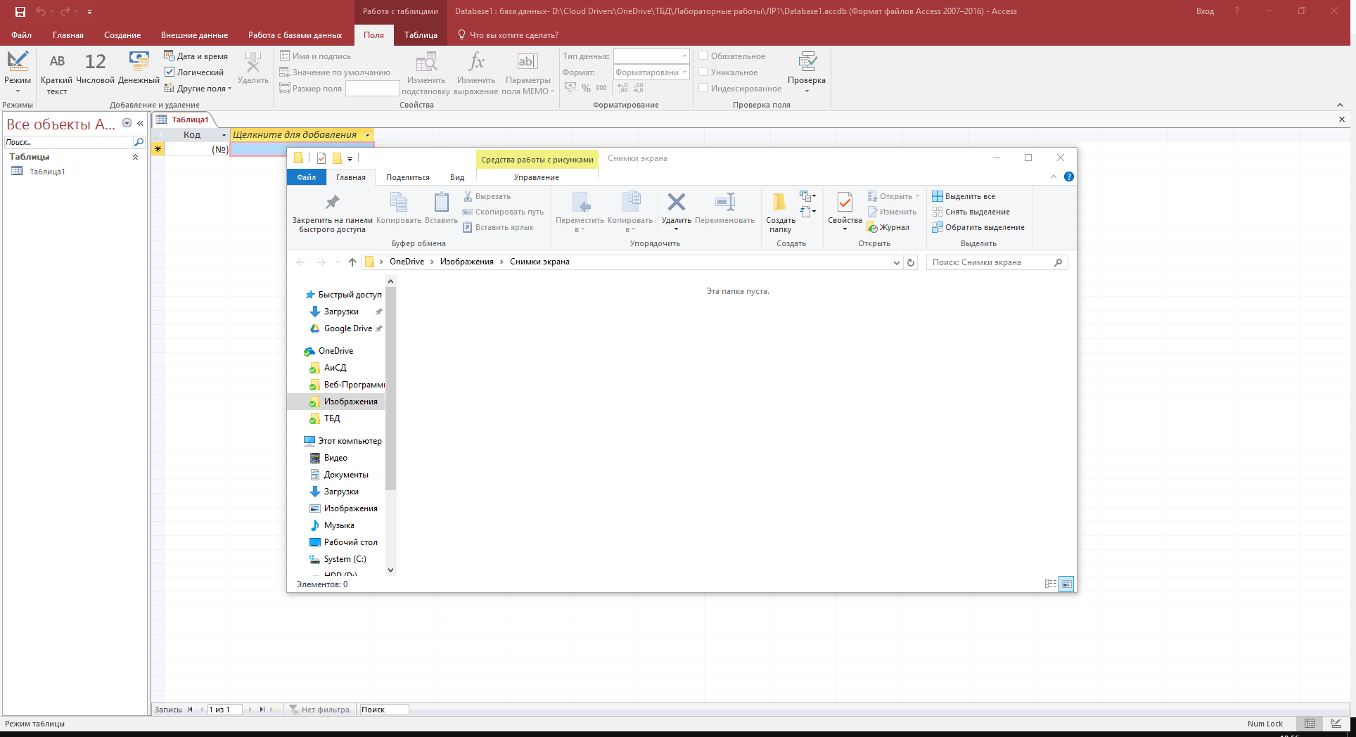

Рисунок 1 – Начало работы в Microsoft Office 2016 Access

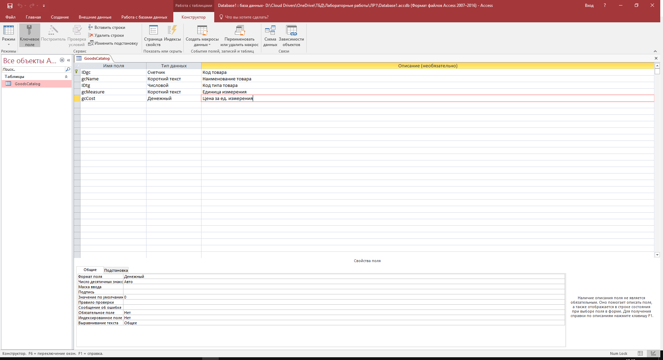

Рисунок 2 – Создание таблицы и заполнение полей

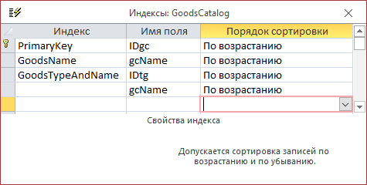

Рисунок 3 – Настройка индексов

Рисунок 4 – Схема данных

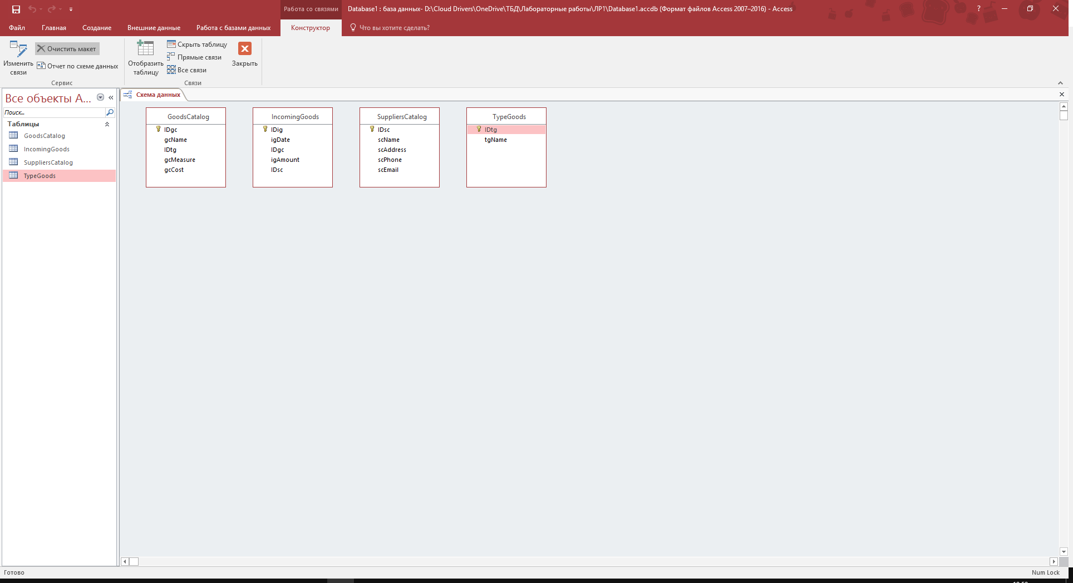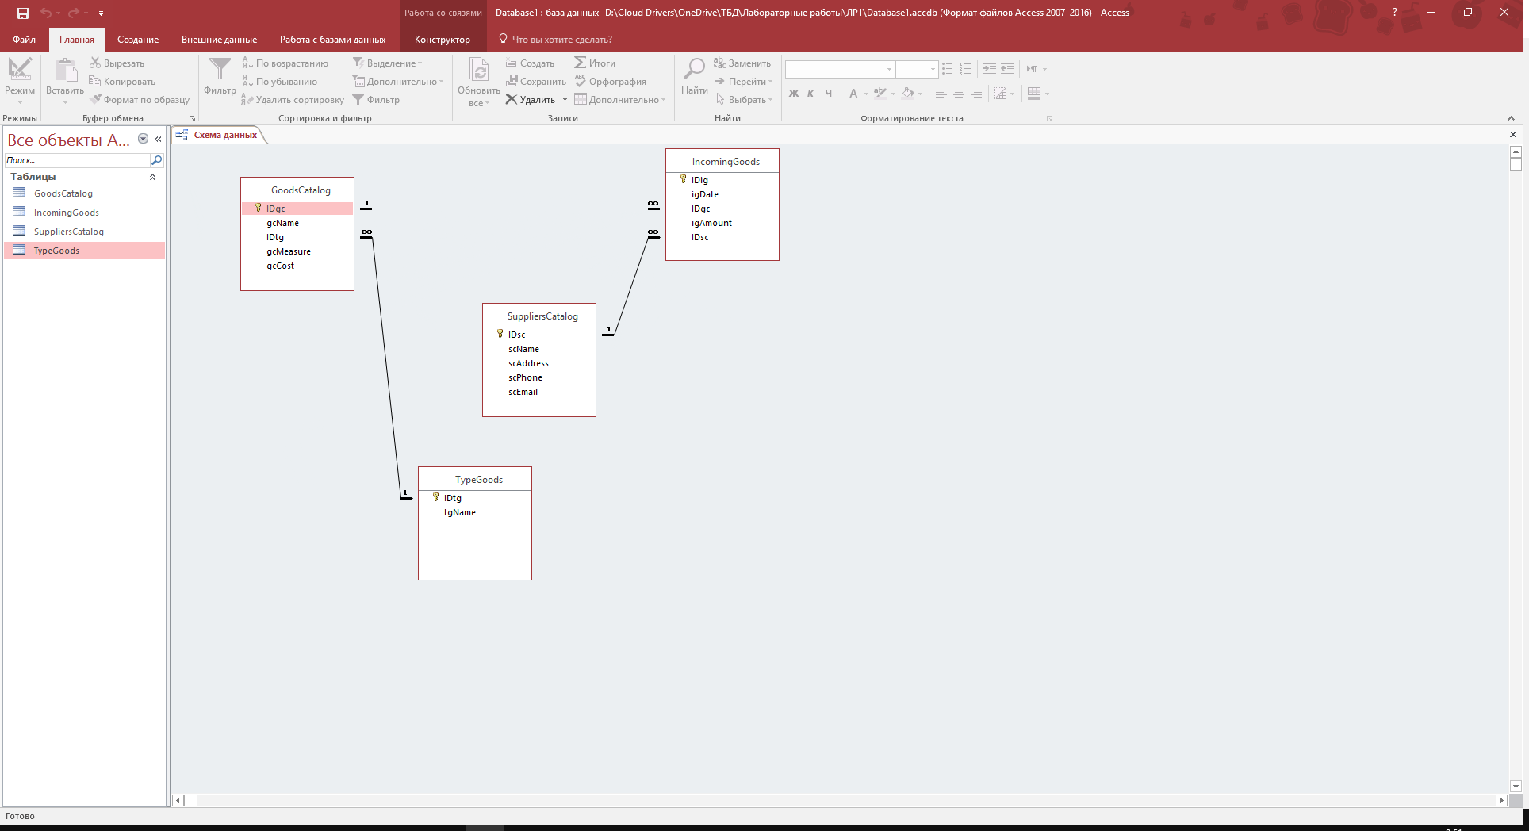

Рисунок 5 – Настройка связей в схеме данных

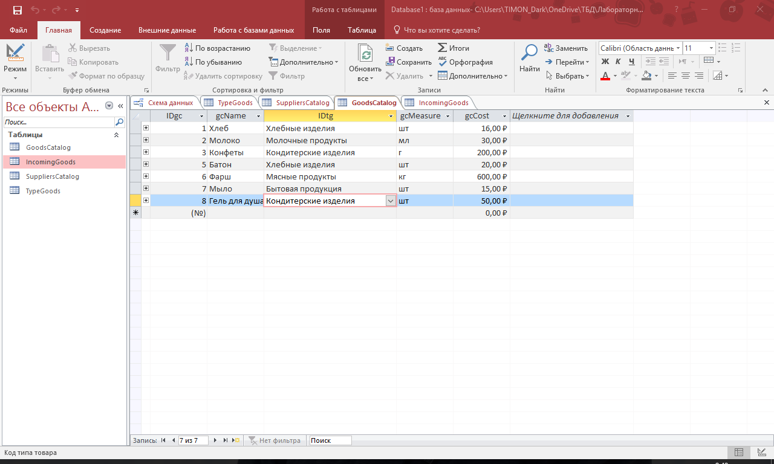

Рисунок 6 – Заполненная таблица в Access

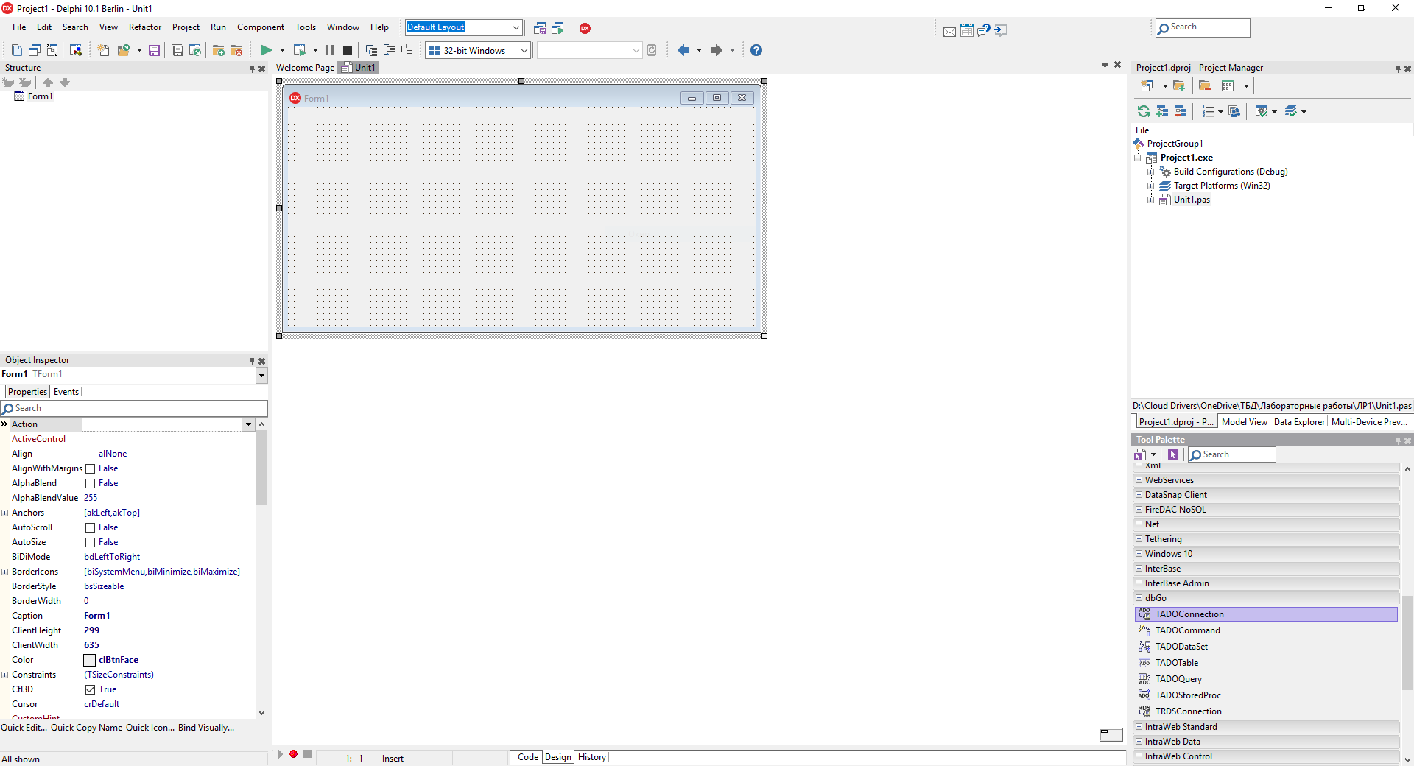

Рисунок 7 – Новый проект в RAD Studio

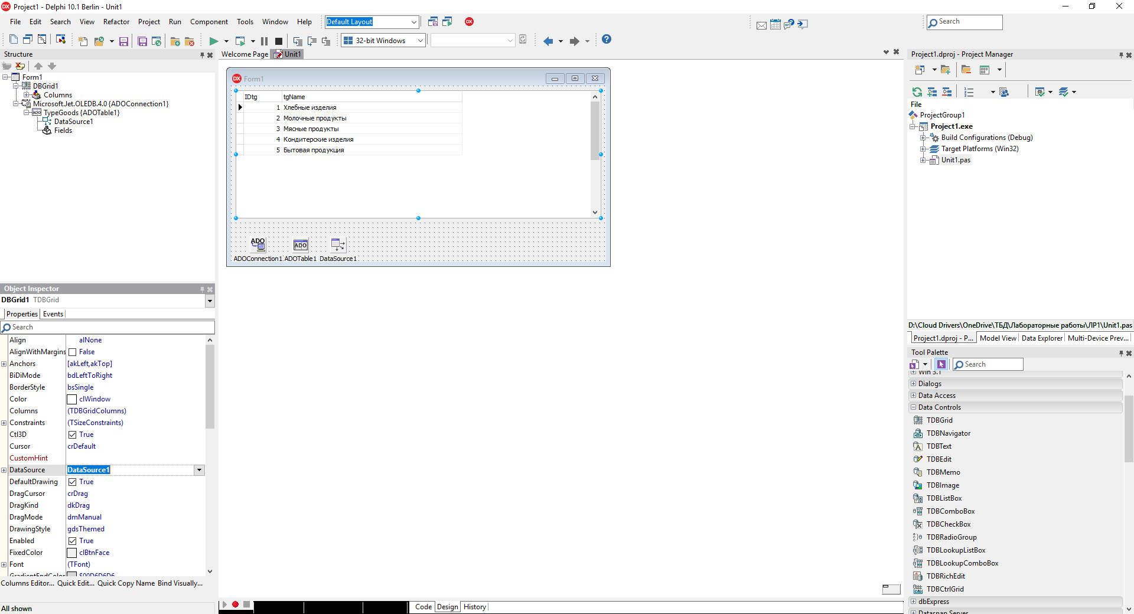

Рисунок 8 – Связывание таблицы TypeGoods БД Access с элементом TDGrid

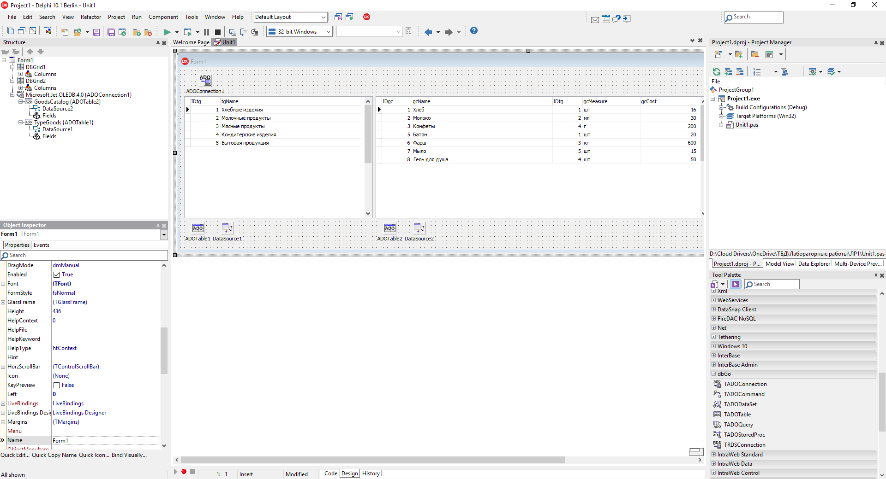

Рисунок 9 – Связывание нескольких таблиц БД Access c элементами TDGrid

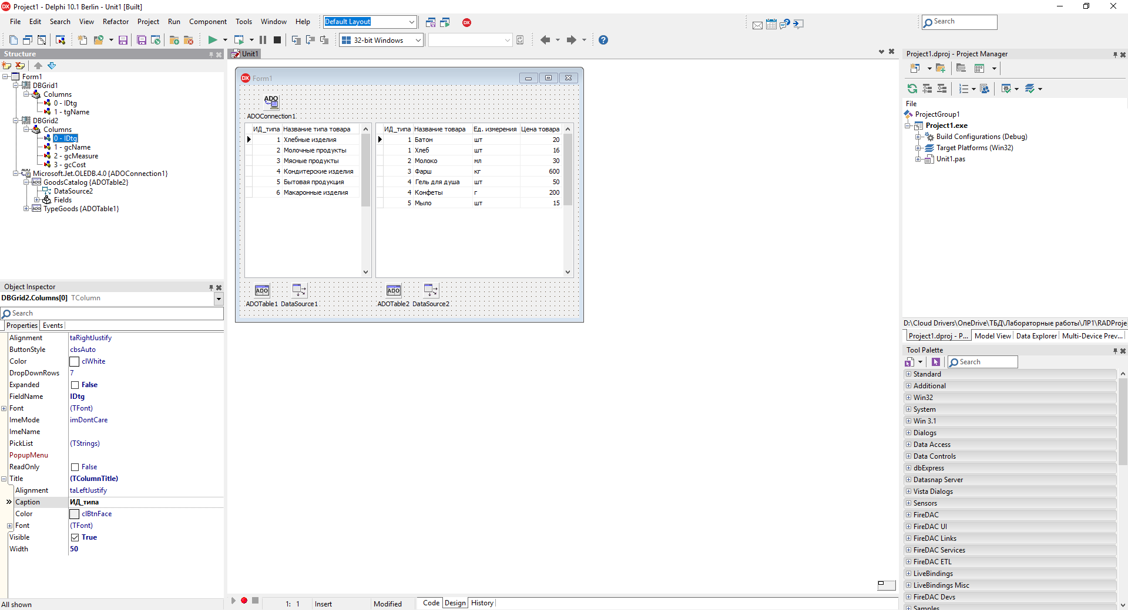

Рисунок 10 – Работа с колонками элемантов TDGrid

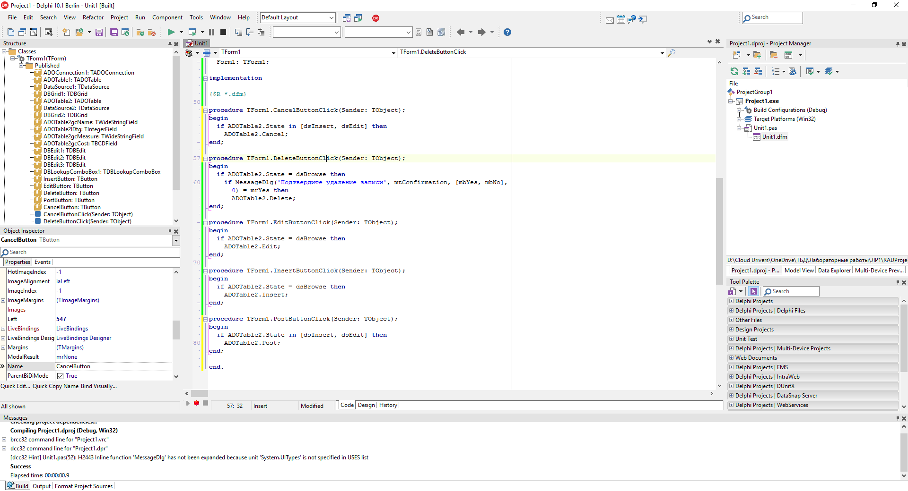

Рисунок 11 – Описание событий при клике на соответствующие кнопки

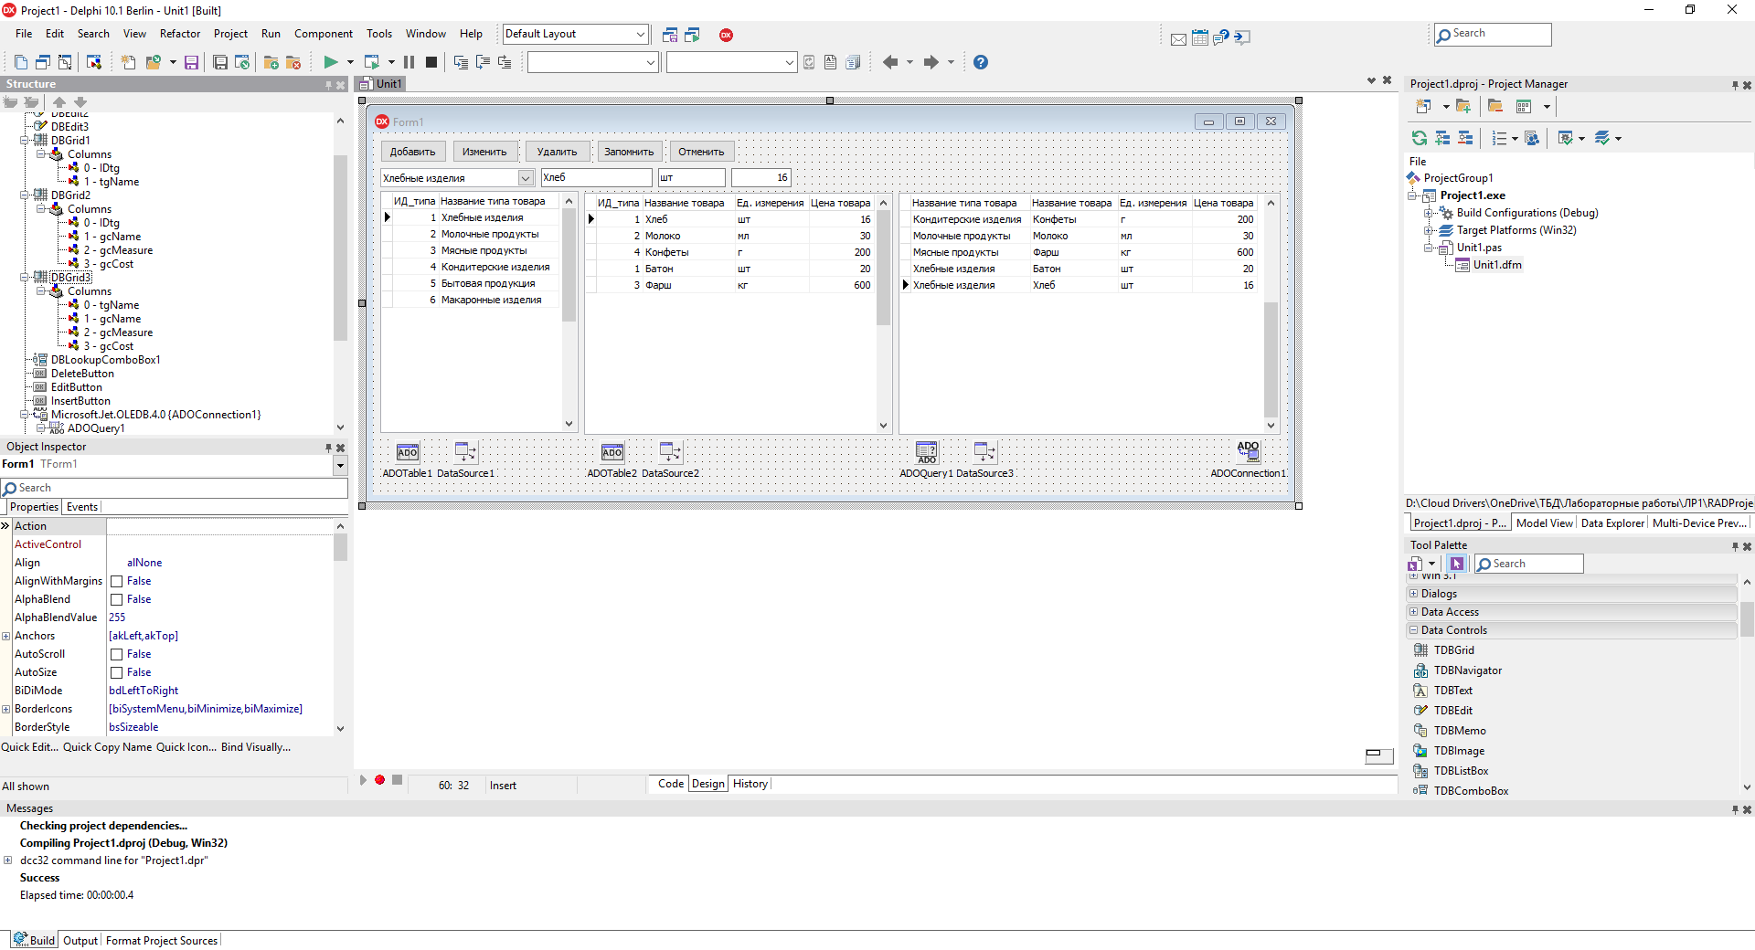

Рисунок 12 – Добавление элемента ADOQuery1 с описанным SQL-запросом

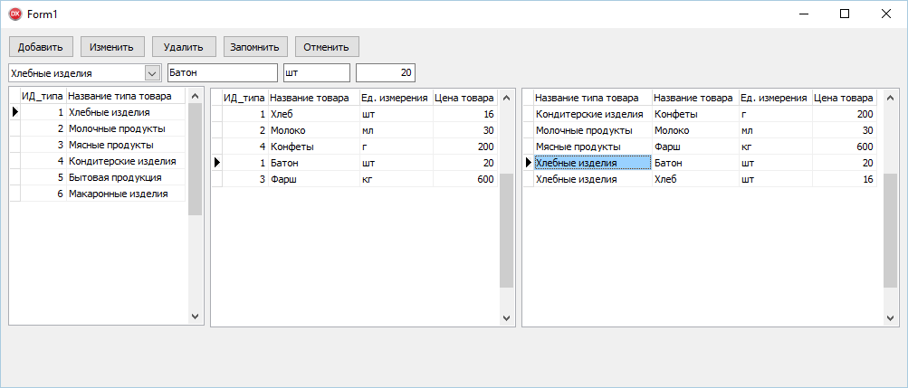

Рисунок 13 – Результат работы программы, где выполняется SQL-запрос

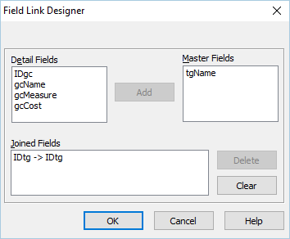

Рисунок 14 – Установка связей полей через свойство MasterFields

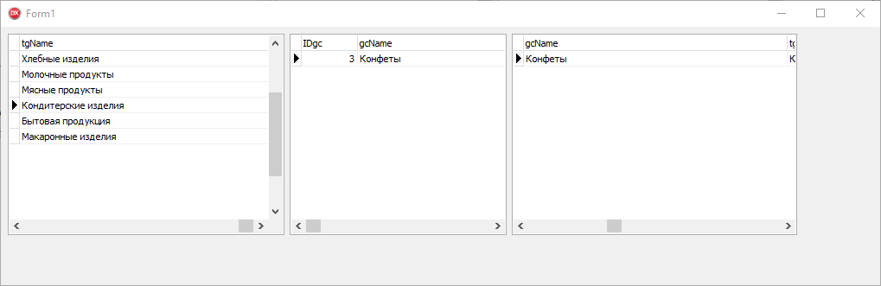

Рисунок 15 – Пример работы программы со связкой Master-Detail

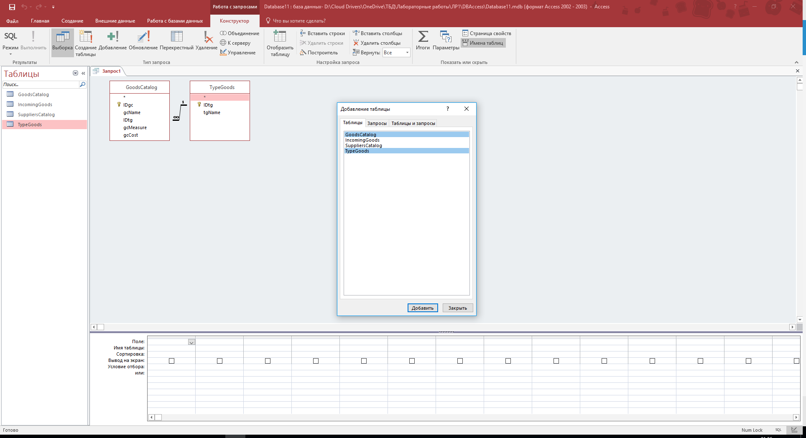

Рисунок 16 – Добавление таблиц в конструктор запросов Access

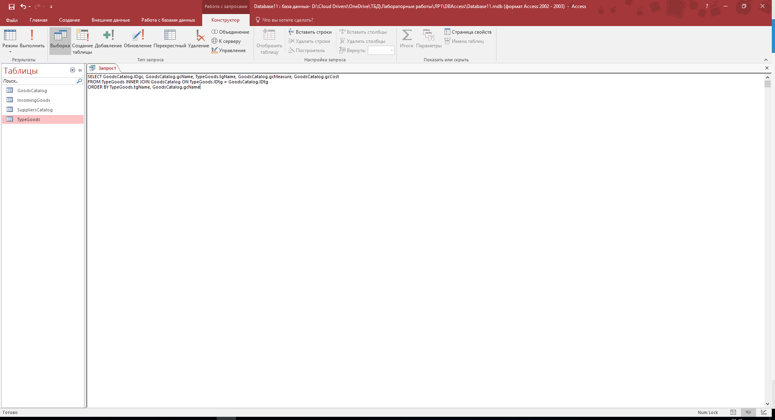

Рисунок 17 – Редактирование SQL-запроса в Access

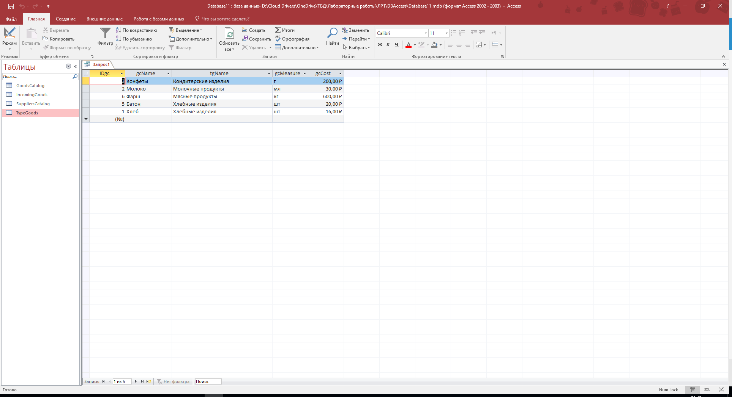

Рисунок 18 – Результат работы SQL-запроса в Access